날씨로부터의 자유, 날씨와 함께하는 행복 – 웨더아이
보도자료

배포일시 | 2016. 02. 17. (수) 10:00 | 보도시점 | 즉시
담당자 | 예보관 박경원 | 연락처 | 02-704-0030  sun@weatheri.co.kr
올해 봄꽃 개화 평년보다 1~4일 정도 빠를 듯
개나리는 서귀포에서 3월 15일, 서울에서 3월 27일 개화 예상
진달래는 서귀포에서 3월 16일, 서울에서 3월 27일 개화 예상

□ 올해 개나리와 진달래의 개화시기는 전국이 평년보다 1~4일 정도 빠르겠으나, 중부 일부 지역은 평년과 비슷하겠고, 남해안 일부 지역은 평년보다 1~2일 정도 늦겠다.
○ 개나리는 3월 15일 서귀포를 시작으로 남부지방은 3월 16∼24일, 중부지방은 3월 23일∼4월 2일, 경기 북부와 강원 북부 및 산간지방은 4월 3일 이후에 개화할 것으로 예상된다.
○ 진달래는 3월 16일 서귀포를 시작으로 남부지방은 3월 18∼28일, 중부지방은 3월 27일∼4월 4일, 경기 북부와 강원 북부 및 산간지방은 4월 5일 이후 개화할 것으로 예상된다.
□ 봄꽃의 절정 시기는 개화 후 만개까지 일주일 정도 소요되는 점을 고려할 때, 서귀포에서는 3월 22일 이후, 남부지방에서는 3월 23일∼31일경, 중부지방에서는 3월 30일~4월9일경이 될 것으로 전망된다.
○ 서울은 4월 3일경 절정에 이를 것으로 전망된다.

[첨부1] 2016년 주요도시 개나리, 진달래 개화 예상시기
[첨부2] 2016년 개나리 개화시기 예상도
[첨부3] 2016년 진달래 개화시기 예상도

[첨부1] 2016년 주요도시 개나리, 진달래 개화 예상시기
지역명 | 개나리 |  |  | 진달래
 | 예상일 | 평년(평년차) | 2015년(편차) | 예상일 | 평년(평년차) | 2015년(편차)
서귀포 | 3.15 | 3.16 (-1) | 3.19 (-4) | 3.16 | 3.20 (-4)
부산 | 3.16 | 3.17 (-1) | 3.20 (-4) | 3.18 | 3.19 (-1) | 3.23 (-5)
통영 | 3.22 | 3.20 (+2) | 3.27 (-5) | 3.19 | 3.19 (±0) | 3.23 (-4)
여수 | 3.24 | 3.23 (+1) | 3.25 (-1) | 3.23 | 3.20 (+3) | 3.21 (+2)
광주 | 3.19 | 3.23 (-4) | 3.20 (-1) | 3.27 | 3.27 (±0) | 3.23 (+4)
전주 | 3.23 | 3.26 (-3) | 3.26 (-3) | 3.28 | 3.30 (-2) | 3.27 (+1)
대구 | 3.16 | 3.19 (-3) | 3.19 (-3) | 3.24 | 3.26 (-2) | 3.21 (+3)
포항 | 3.20 | 3.21 (-1) | 3.20 (±0) | 3.23 | 3.25 (-2) | 3.21 (+2)
대전 | 3.23 | 3.26 (-3) | 3.24 (-1) | 3.27 | 3.29 (-2) | 3.27 (±0)
청주 | 3.27 | 3.27 (±0) | 3.27 (±0) | 4.1 | 4. 1 (±0) | 3.28 (+4)
수원 | 3.29 | 3.31 (-2) | 3.25 (+4) | 3.30 | 3.31 (-1) | 4.1 (-2)
서울 | 3.27 | 3.28 (-1) | 3.25 (+2) | 3.27 | 3.29 (-2) | 3.25 (+2)
인천 | 4. 2 | 4. 2 (±0) | 4.5 (-3) | 4. 4 | 4. 4 (±0) | 3.27 (+8)
강릉 | 3.25 | 3.25 (±0) | 3.25 (±0) | 3.27 | 3.28 (-1) | 3.27 (±0)
춘천 | 4. 3 | 4. 4 (-1) | 3.27 (+7) | 4. 5 | 4. 6 (-1) | 4.3 (+2)
평균 |  | (-1.1) | (-0.8) |  | (-1.0) | (+1.2)

[첨부2] 2016년 개나리 개화시기 예상도
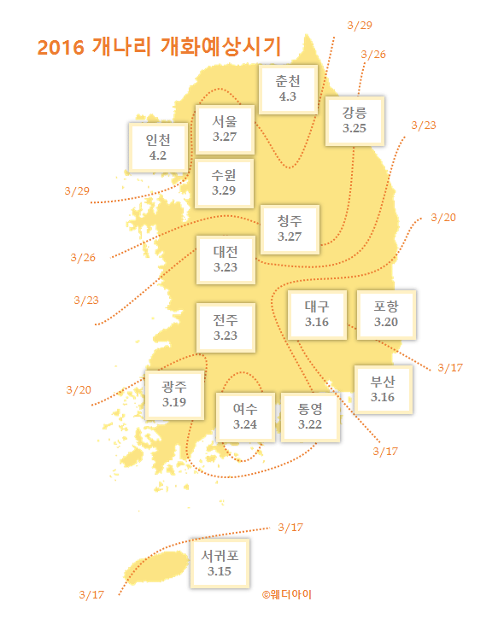

[첨부3] 2016년 진달래 개화시기 예상도

